Урок русского языка в 5 классе

Тема: Алфавит

**Цели:**

знакомство с историей создания алфавита;

формирование умения располагать слова в алфавитном порядке;

развитие устной и письменной речи, активизация словарного запаса;

воспитание внимания

**Ход урока.**

**1.Оргмомент.**

**2.Орфографическая пятиминутка.**

-Сегодня на уроке мы продолжим разговор о фонетике, а начнём урок с повторения уже изученного.

Задание: записать предложение, выделить грамматическую основу, составить схему.

**Пушистые снежинки осторожно касаются земли, и она одевается в ослепительный наряд**.

-Найдите слово, в котором все согласные звуки звонкие.

- Найдите слово, в котором все согласные звуки глухие.

-Какие звуки называются глухими? (целиком состоящие из шума)

- Какие звуки называются звонкими? (состоящие из шума и голоса)

-Как на письме обозначаются звуки? (буквой)

-Что такое буква? (знак для звука)

**3.Сообщение темы и цели урока.**

-Сегодня на уроке речь пойдёт о буквах. Мы вспомним всё, что знаем об алфавите, а главное, мы должны научиться быстро и правильно ориентироваться в алфавите и правильно называть буквы.

-Кто знает историю создания русского алфавита? А алфавита вообще?

Послушайте эту историю.

Вслушайтесь, как звучат слова, которые произносите вы сами и окружающие вас люди. Любое слово состоит из разных звуков. Но каждый звук прозвучит и исчезнет. Какие-то доли секунды- и его нет.

А если как-нибудь остановить звуки, чтобы их можно было потом встретить ещё много раз? Это было так необходимо древним людям, что самые разные народы в разных уголках земли искали способы «остановить» звуки. Люди придумали буквы - письменные фигурки, значки для звуков. Каждая фигурка-буква-это как бы застывший звук.

Жившие две тысячи лет назад финикийцы изобрели буквы только для согласных звуков. Их было 22 буквы. Ими удавалось записать всю человеческую речь. В их языке этим можно было обойтись.

А мы с такой азбукой не смогли бы работать. Как бы мы отличали на письме луну от Лены, ведро от выдры?

**Это финикийский алфавит**

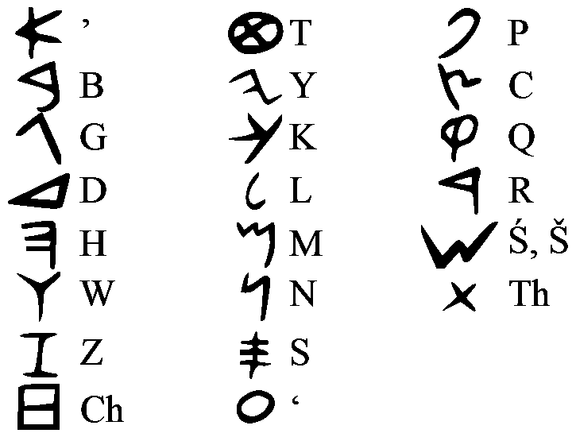

Финикийцы знакомили другие народы со своей письменностью. На её основе стал разрабатывать алфавит другой древний народ - греки. Но они не могли обойтись записью только согласных звуков, так как в их языке было много гласных. Пришлось придумать для них обозначение.

Греческий алфавит состоял из букв, которые обозначали и согласные, и гласные звуки. Впоследствии греческий алфавит «завоевал» почти весь мир: он помог многим народам создать свою письменность. Сейчас и русский народ, и славянские народы имеют свою письменность, свои книги, могут читать и писать на своих языках. Но в далёкие времена, более тысячи лет назад, этого не было. Славянские народы не имели своей письменности. И вот во второй половине 10века, в 863 году, двое учёных родом из Греции, братья Кирилл и Мефодий, приехали в Великую Моравию (территория современной Чехии и Словакии) и стали работать над созданием славянской письменности. Они хорошо знали славянские языки, и это дало им возможность составить славянскую азбуку. Новый алфавит понадобился для перевода священных книг. Так родились первые славянские азбуки- глаголица (от слова «глагол»- по старославянски «слово») и кириллица.

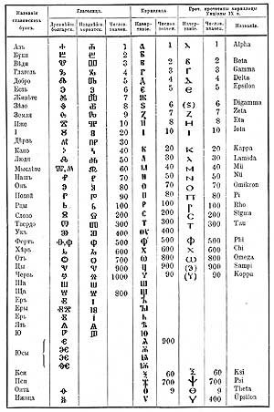 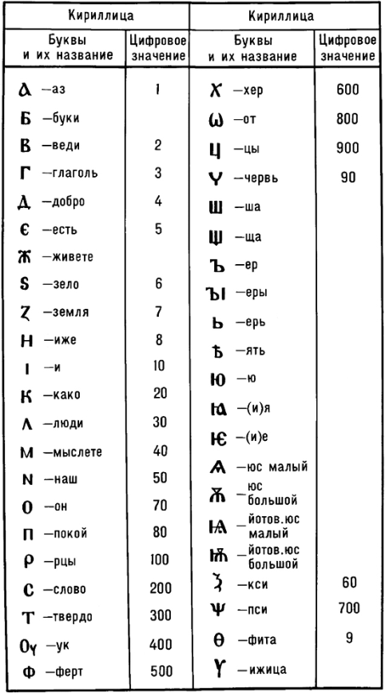

Глаголица довольно быстро вышла из употребления, а от кириллицы произошли русский, украинский, белорусский, болгарский, сербский и многиедругие алфавиты.

-Почему буквы, расположенные в определённом порядке называются алфавитом, а не каким-то другим словом? Откройте учебник и найдите ответ на этот вопрос.

- Кто может назвать все буквы алфавита?

-А теперь хором повторим алфавит.

**4.Тренировочные упражнения**.

1)

Л

С

Ш О Р

Х

Ф

Й

К

-Посмотрите на облако, пошёл буквенный дождь. Нужно записать эти буквы в алфавитном порядке и назвать их правильно. (один у доски)

(Й К Л О Р С Ф Х Ш)

2)-Где используется алфавит? Для чего его нужно знать? (словари, справочники, библиотека, классный журнал)

-Классный журнал. Но в классе, например, на букву «бэ» у нас 4 ученика, а на букву «ка»-5 учеников. Как в таком случае расположить слова в алфавитном порядке, если они начинаются с одной буквы?

Задание. Прочитайте предложение:

**Дама сдавала в багаж диван, чемодан, саквояж, корзинку, картинку, картонку и маленькую собачонку.**

-Кто знает, что такое чемодан, саквояж?

-Послушайте. Что о них написано в словаре:

**Чемодан** - твёрдая коробка из кожи с прикреплённой, запирающейся крышкой, употребляемая в дороге для вещей.

**Саквояж** -дорожная сумка с запором, обычно кожаная.

Эти слова можно назвать синонимами.

-Запишите в алфавитном порядке всё вещи, которые сдавала дама в багаж, в И.п.

Проверка.

-Как располагали слова на букву «ка» в алфавитном порядке, на что обращали внимание?

-Почему не записали слово собачонка? (не вещь)

**5.Физминутка.**

-А теперь немного отдохнём. На парте у каждого из вас лежат карточки с буквами, а с помощью букв можно писать слова, вот и мы сейчас будем их писать, вернее не писать, а печатать. Вы - клавиши печатной машинки (клавиатура), я - машинистка. Я называю слово, поднимаются те буквы, которые есть в этом слове.

-Давайте потренируемся. Я называю слово «мир»,встаньте те, у кого эти буквы.

-Итак, начинаем печатать: (я называю слова, дети встают и показывают буквы)

дом, юла, рог, лес, Яша, эхо, слон, жизнь, щука, фартук. овца, часы, пей, брат

**6.Работа в парах.**

На партах лежат карточки, на них написаны слова красным или синим цветом.

(красным: астра. жасмин. лилия. настурция, пион, роза ,шиповник;

синим: берёза, кедр, лиственница, пихта, сосна, тополь, черёмуха.)

Задание: нужно вдвоём ,помогая друг другу, разложить карточки в алфавитном порядке, а затем записать их в тетрадь.

Дополнительно (кто справится с работой раньше): составьте предложение с однородными членами, включая все эти слова, с обобщающим словом.

**7.Работа в тетради**.

Вставьте пропущенные буквы и запишите слова в алфавитном порядке:

Д.лина, цв.ток,ар.мат,ул.ца,м.локо,препод.ватель,ед.ница.насл.ждение.тр.сина.расч.щать.

Проверка: я читаю правильный ответ,все проверяют.

Поднимите руку, у кого нет ошибок, 1ошибка,2, 3……

**8.Итог урока.**

Можем ли мы обойтись без знания алфавита?

**9.Д/З:** записать названия из 15слов – 1ряд-птиц, 2ряд- рыб. 3ряд-зверей в алфавитном порядке.

**Если останется время, можно провести игру «Сквозная буква»**

Каждому ряду выдаются листочки с буквами алфавита, записанными в столбик. Ученики по цепочке должны записать слова так, чтобы буква в слове была второй, например:

шАпка

аБажур

кВартира и т.д

Спасибо за урок До свидания.